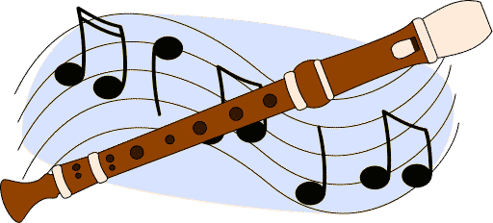
Augosto, 2013

Queridos padres de 4th grado,

Este año sus hijos continuarán su travesía aprendiendo a tocar la flauta en la clase de música. El año pasado, los estudiantes aprendieron lo básico para tocar y entonar los cinco sonidos de la flauta. Este año, los estudiantes aprenderán cosas más complejas e incluirán 3 sonidos nuevos.

Con excepción de los alumnos nuevos, todos los estudiantes de cuarto grado deberían haber recibido sus flautas el año pasado. Les pediremos a los estudiantes que traigan sus flautas ni bien comenzamos la unidad. Les daré a cada estudiante una carpeta con la música. Los estudiantes son responsables de cuidar los materiales y traerlos a clase semanalmente. Aquellos estudiantes que no traen los materiales no podrán participar de ella. Si su hijo ha perdido su flauta, le pediremos que compre una nueva por $3.00.

Por favor note que muchos estudiantes eligieron dejar las flautas musicales en la escuela durante el verano, si no la encuentra en casa puede ser que este en la escuela.
Este año los estudiantes participaran del Karate Recorder. Aprenderán a practicar las canciones en clase antes de las evaluaciones. Se evaluara la habilidad de cada estudiante en lograr el sonido y el ritmo adecuado. Se les dará una copia de la música que deben tocar acorde a su nivel. Una vez que logren el nivel adecuado a través de las evaluaciones se les premiará con un cinturón de premio (similar al usado en las artes marciales). El estudiante atará la cinta a la flauta indicando el nivel que posee.

Para tener éxitos con la flauta musical, ellos deberán dedicar tiempo de práctica en la casa, llevarán un diario de registro de práctica en donde podrán anotar sus días de práctica y el tiempo. Los padres deben firmar cada día que su hijo practica para tener registro de los requerimientos de práctica. Los estudiantes entregaran su registro de practica al final del mes, pero puede que la maestra les solicite verlo durante el mes. Deben practicar 5 minutos por día 5 veces a la semana. Toda práctica extra es siempre muy apreciada..
Para más información, pueden visitar mi página web. Muchas gracias por ayudar a sus hijos y apoyarlos en su orientación musical.

Sinceramente,

Cassandra Kiesling

